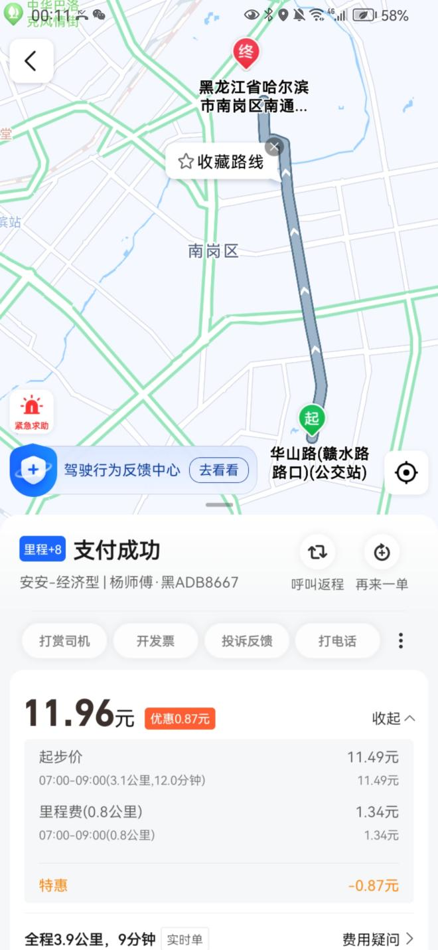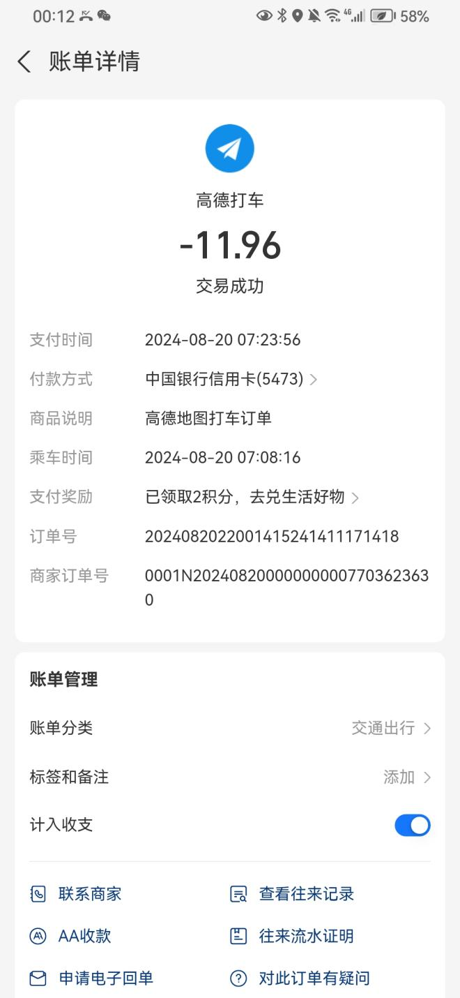

瑞居酒店-哈工程  
乘车人：郝旭光、成志远、张嘉佳、傅琦玮